Лабораторна робота № 7

Функції користувача

1. Мета роботи
Метою лабораторної роботи є отримання практичних навичок в роботі з функціями користувача і передачею параметрів функцій.

2. Теми для попереднього вивчення
- Вказівники та масиви.
- Функції користувача.

3. Завдання до виконання
Скласти програму, яка вирішує завдання для лабораторної роботи ╧4 з такими додатковими умовами:
- розмірність матриці повинна вводитися при виконанні програми з клавіатури;
- саме рішення задачі повинно бути оформлено у вигляді функції, якій передається матриця і її розмірність: окремі функції для ініціалізації, обробки та виведення масиву на екран.

4. Варіанти індивідуальних завдань
1 | 2 | 3 | 4 | 5 | 6 | 7 | 8 | 9 | 10
11 | 12 | 13 | 14 | 15 | 16 | 17 | 18 | 19 | 20
21 | 22 | 23 | 24 | 25 | 26 | 27 | 28 | 29 | 30

5. Приклад рішення задачі (вариант 30)
Рішення наводиться з посиланнями на роботу ╧4.

5.1. Розробка алгоритму рішення
Сам алгоритм рішення міг би бути тим же, що і в роботі ╧5. Але звернемо увагу на те, що умова цієї роботи кілька відмінно від умови роботи ╧5. Якщо в роботі ╧5 ми мали фіксовану розмірність матриці, то тут у нас розмірність матриці заздалегідь не відома. Якщо ми перевіримо функціонування алгоритму роботи ╧5 при різних значеннях розмірності (S), то ми переконаємося, що коректно він спрацьовує тільки при непарних значеннях S. При парних значеннях верхня половина матриці формується правильно, а в нижній половині область ненульових значень буде захоплювати також і самі діагоналі, що не відповідає умовам завдання. Тому для цієї роботи слід переглянути алгоритм.
Для елемента, який лежить на головній діагоналі, індекси задовольняють умові: L=R, на побічній - R=S-L-1. Отже, для верхньої половини умова попадання в ненулевую область: L < R < S-L-1, а для нижньої: S-L-1 < R < L. Або, узагальнюючи: min(L,S-L-1) < R < max(L,S-L-1) . У схемі алгоритму, яка приведена на малюнку 1, ми використовуємо саме ця умова.
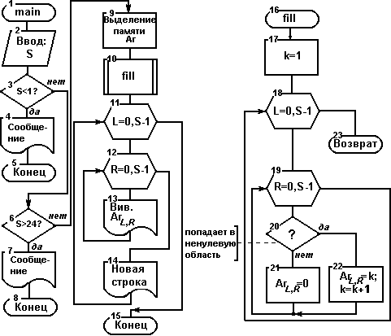
Малюнок 1. Схема алгоритму
У цій роботі ми ускладнюємо алгоритм, додавши в нього перевірку значення S, яке введено оператором (блоки 3 - 8). Нижня межа для значення S - 1, оскільки матриця нульової або негативної розмірності просто не має сенсу. Верхня межа - 24, оскільки для матриці більшого розміру неможливо буде забезпечити наочний вивід (вона не поміститься на екрані).

5.2. Визначення змінних програми
Програма буде складатися з двох функцій - main() и fill(). Відповідно до принципу модульності бажано, щоб функції мали мінімальну кількість загальних змінних, і тут ми маємо можливість обійтися зовсім без них. Всі змінні, з якими працюють наші функції, будуть локальними змінними функцій або параметрами.
Змінні для функції main().
Показник на початок лінійного масиву, в якому розміщуються дані матриці:
int *Ar;
розмірність масиву:
int S;
Загальна кількість елементів масиву (його використання буде видно з тексту програми):
int size;
Покажчик на поточний елемент масиву при його виведенні:
int *Cr;
Лічильник виведених елементів:
int i;
Параметри для функції fill().
Показник на початок лінійного масиву, в якому розміщуються дані матриці:
int *A;
розмірність масиву:
int s;
Змінні для функції fill().
Покажчик на поточний елемент масиву при його обробці:
int *C;
Номери рядки і стовпці:
short l, r;
Поточний член лінійної послідовності:
int k=1;

5.3. Налагодження програми
При налагодженні програми спрацьовують ті ж міркування, які висловлені до роботи ╧5: рекомендується вести пошук помилок на основі аналізу виведених програмою даних, але при бажанні можна використовувати і крок за кроком режим.

5.4. Результати роботи програми
Зразок результатів програми наведено нижче.
S=10
0 1 2 3 4 5 6 7 8 0
0 0 9 10 11 12 13 14 0 0
0 0 0 15 16 17 18 0 0 0
0 0 0 0 19 20 0 0 0 0
0 0 0 0 0 0 0 0 0 0
0 0 0 0 0 0 0 0 0 0
0 0 0 0 21 22 0 0 0 0
0 0 0 23 24 25 26 0 0 0
0 0 27 28 29 30 31 32 0 0
0 33 34 35 36 37 38 39 40 0

5.5. Висновки
При виконанні лабораторної роботи розглянуті питання:
- функції користувача
- передача параметрів функції
- двовимірні масиви та вказівники

- Варіанти індивідуальних завдань

Варіант №1
№  Варіанта | Зміст завдання | Ілюстрація
15 | Заповнити сектори матриці, які лежать вліво і вправо від головної і побічної діагоналей, від лівого верхнього кута вправо - вниз. Залишок матриці заповнити нулями. | 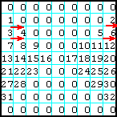

Варіант №2
№  Варіанта | Зміст завдання | Ілюстрація
16 | Заповнити матрицю випадковими числами. Розгорнути матрицю на 90º проти годинникової стрілки. | 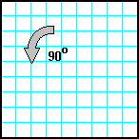

Варіант №3
№  Варіанта | Зміст завдання | Ілюстрація
17 | Заповнити матрицю випадковими числами. Відобразити матрицю симетрично щодо побічної діагоналі | 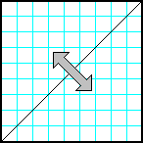

Варіант №4
№  Варіанта | Зміст завдання | Ілюстрація
18 | Заповнити матрицю, від лівого верхнього кута по спіралі: вниз - вправо - вгору - вліво. | 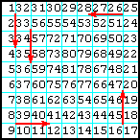

Варіант №5
№  Варіанта | Зміст завдання | Ілюстрація
19 | Заповнити матрицю, від центру по спіралі: вниз - вліво - вгору - вправо. | 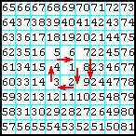

Варіант №6
№  Варіанта | Зміст завдання | Ілюстрація
20 | Заповнити матрицю випадковими числами. На побічної діагоналі розмістити суми елементів, які лежать на тому ж рядку і стовпці. | 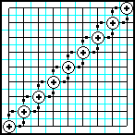

Варіант №7
№  Варіанта | Зміст завдання | Ілюстрація
21 | Заповнити матрицю, від лівого верхнього кута по діагоналі: ліворуч - вниз. | 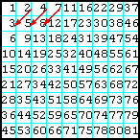

Варіант №8
№  Варіанта | Зміст завдання | Ілюстрація
22 | Заповнити сектори матриці, які лежать вище і нижче головної і побічної діагоналей, від лівого верхнього кута вправо - вниз. Залишок матриці заповнити нулями. | 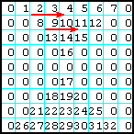

Варіант №9
№  Варіанта | Зміст завдання | Ілюстрація
23 | Заповнити матрицю випадковими числами. Відобразити симетрично щодо горизонтальної осі сектори матриці, які лежать вище і нижче головної і побічної діагоналей. | 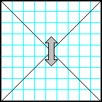

Варіант №10
№  Варіанта | Зміст завдання | Ілюстрація
24 | Заповнити матрицю, від правого верхнього кута по діагоналі: ліворуч - вниз. | 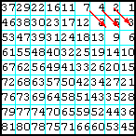

Варіант №11
№  Варіанта | Зміст завдання | Ілюстрація
25 | Заповнити матрицю випадковими числами. Розгорнути матрицю на 180º. | 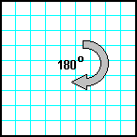

Варіант №12
№  Варіанта | Зміст завдання | Ілюстрація
1 | Заповнити матрицю випадковими числами. Розгорнути матрицю на 90º за годинниковою стрілкою. | 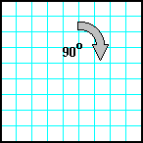

Варіант №13
№  Варіанта | Зміст завдання | Ілюстрація
2 | Заповнити матрицю випадковими числами. Відобразити матрицю симетрично відносно головної діагоналі | 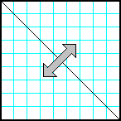

Варіант №14
№  Варіанта | Зміст завдання | Ілюстрація
3 | Заповнити матрицю, від лівого верхнього кута по спіралі: вправо - вниз - вліво - вгору. | 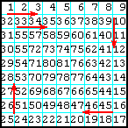

Варіант №15
№  Варіанта | Зміст завдання | Ілюстрація
4 | Заповнити матрицю, від центру по спіралі: вліво - вниз - вправо - вгору. | 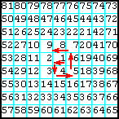

Варіант №16
№  Варіанта | Зміст завдання | Ілюстрація
5 | Заповнити матрицю випадковими числами. На головній діагоналі розмістити суми елементів, які лежать на тому ж рядку і тому самому стовпці. | 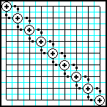

Варіант №17
№  Варіанта | Зміст завдання | Ілюстрація
6 | Заповнити матрицю, від лівого верхнього кута по діагоналі: праворуч - вгору. | 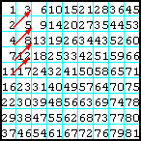

Варіант №18
№  Варіанта | Зміст завдання | Ілюстрація
7 | Заповнити сектори матриці, які лежать вліво і вправо від головної і побічної діагоналей, від лівого верхнього кута вниз - вправо. Залишок матриці заповнити нулями. | 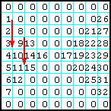

Варіант №19
№  Варіанта | Зміст завдання | Ілюстрація
8 | Заповнити матрицю випадковими числами. Відобразити симетрично щодо вертикальної осі сектори матриці, які лежать вліво і вправо від головної і побічної діагоналей. | 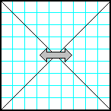

Варіант №20
№  Варіанта | Зміст завдання | Ілюстрація
9 | Заповнити матрицю, від лівого нижнього кута по діагоналі: ліворуч - вгору. | 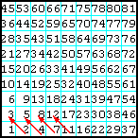

Варіант №21
№  Варіанта | Зміст завдання | Ілюстрація
10 | Заповнити матрицю випадковими числами. Відобразити головну і побічну діагоналі симетрично щодо вертикальної осі. | 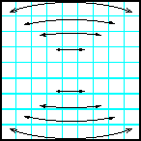

Варіант №22
№  Варіанта | Зміст завдання | Ілюстрація
11 | Заповнити матрицю випадковими числами. Розмістити на головній діагоналі суми елементів, які лежать на діагоналях, перпендикулярних до головної. | 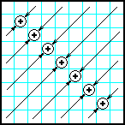

Варіант №23
№  Варіанта | Зміст завдання | Ілюстрація
12 | Заповнити матрицю випадковими числами. Відобразити верхню половину матриці на нижню дзеркально симетрично щодо горизонтальної осі. | 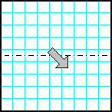

Варіант №24
№  Варіанта | Зміст завдання | Ілюстрація
13 | Заповнити матрицю випадковими числами. Розбита матрицю на квадрати розміром 3х3. У центрі кожного квадрата помістити суму інших елементів квадрата. | 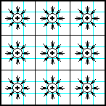

Варіант №25
№  Варіанта | Зміст завдання | Ілюстрація
14 | Заповнити матрицю випадковими числами. Показати праву половину матриці на ліву дзеркально симетрично щодо вертикальної осі. | 